「住み慣れた場所で自分らしく暮らし続ける」をサポート
日置市地域医療連携室便り
令和7年10月発行
日置市は、市民の皆さまが住み慣れた地域で自分らしい暮らしを続けることができるよう地域包括支援センター内に「地域医療連携室」を開設しています。

地

域医療連携室の役割
こんな時にご相談ください
- 訪問してくれる薬局を知りたい
- 家での看取りを考えたい
- 訪問診療をしてくれる医療機関ってどこ？
- 人生会議って何？
①地域の医療・介護資源の情報提供
②医療と介護のネットワークづくり
③在宅医療・介護連携に関する相談や支援
④医療・介護関係者向けの研修
⑤市民向けの普及啓発・出前講座など



えていますか 自分の気持ち
伝


日置市では、万が一の時に備えて、みなさんが希望する医療やケアについて前もって考え、家族や信頼できる方と話し合いながら共有する取り組みを推進しています。
この取り組みは「人生会議」と呼ばれています。
人生会議の話し合いのきっかけや自分の思いを残しておく方法として、
市は「明日ノート（エンディングノート）」を発行しています。地域包
括支援センターや市役所各支所、地区公民館、医療機関などで無料で配布
しています！
人生会議を行う際に活用することもできますので、これからの人生を、
自分らしく生きるために「明日ノート」活用して、自分の気持ちを伝えて
みませんか？

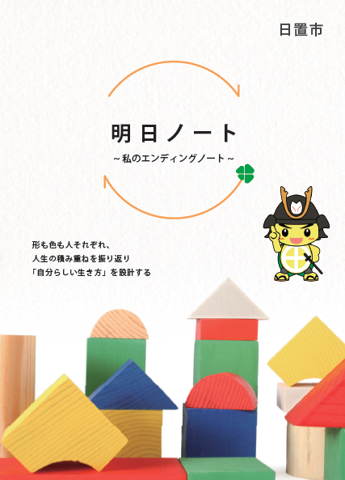


11月30日は「人生会議」の日です。
この機会に家族や信頼できる人と
話し合ってみませんか？


｢人生会議｣展示のお知らせ！！
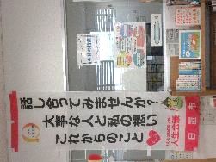
人生会議に関連した図書や資料、明日ノートなどを展示します。
中央図書館
東市来図書館
ひよし図書館
ふきあげ図書館
日置市中央公民館
本庁ロビー

11/１（土）
10/25（土）
11/１（土）
10/17（金）
11/４（火)
11/４（火）
12/28（日）
12/５（金）
11/30（日）
12/19（金）
11/28（金）
11/28（金）
～
～
～～～～

皆さんがのぞむ場所で、安心して自分らしい暮らしを人生の最期まで続けることができたらいいね。医療や介護が必要になった時、自分が何を望んでいるのか、どんな人生を送りたいのかを日頃から考えて、家族などと共有しておくことを「人生会議」と言います。
命の危機が迫った状態になると、約70％の方が、医療や介護などを自分で決めたり、希望を人に伝えたりすることができなくなると言われています。そうなる前に自分の想いを伝えておくことが大事ですね！

図書の代わりに
一覧表を設置

宅医療は住み慣れた場所での暮らしを支えます
在

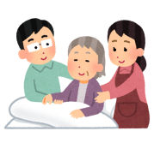
通院が難しい場合、医師や看護師などが、自宅または施設などに訪問して、診察・治療・投薬などを行い、安心して（最期まで）暮らせるように支援します。


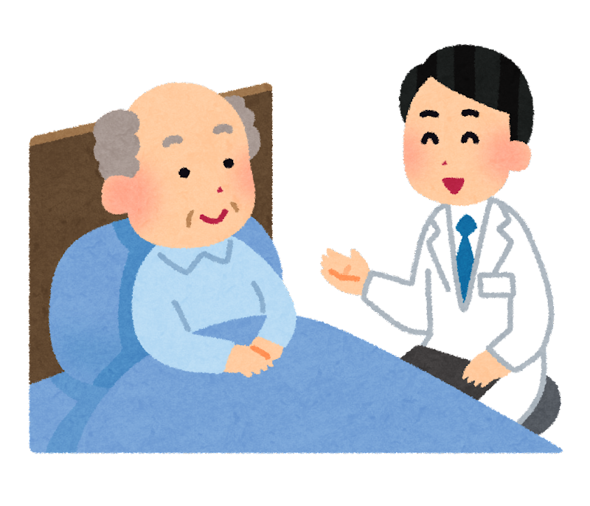

在宅医療を支える人たち
・栄養士 ・薬剤師
・リハビリ専門職
・看護師
・介護保険サービス事業者
・医療機関･在宅療養診療所
・歯科医･歯科衛生士
・医療連携相談室
・地域包括支援センター
・ケアマネジャー
かかりつけ医以外にもさまざまな専門職が協力・連携しています
かかりつけ医
自宅など
かかりつけ医や看護師が訪問することで在宅生活を続けながら病状に合った医療サービスを受けることができます。

在宅医療
イメージ図

ほかの医療機関
24時間体制の在宅医療に協力するため、病状が急変したときや精密検査が必要になったときは、必要に応じた医療サポートを行います。
在宅医療の中心
自宅などを訪問し、日常的な治療や健康管理を行います。さらに、他の医療機関や介護・福祉分野の専門職とも連携します。



医療情報の
共有・連携

令和7年2月26日、市民の皆さま向けに「在宅医療と介護をつなぐ講演会」が開催されました！
講師の三宅病院 川平正博 氏より『医療は命の長さを伸ばすことだけではなく、
「その人がどのように生きたいか！」に寄り添うもの』とお話がありました！

◎地域医療連携室では、住み慣れた日置市で自分らしい暮らしを続けるために、引き続き、活動をしていきます！

皆さんがのぞむ場所で、安心して自分らしい暮らしを人生の最期まで続けることができたらいいね。医療や介護が必要になった時、自分が何を望んでいるのか、どんな人生を送りたいのかを日頃から考えて、家族などと共有しておくことを「人生会議」と言います。
命の危機が迫った状態になると、約70％の方が、医療や介護などを自分で決めたり、希望を人に伝えたりすることができなくなると言われています。そうなる前に自分の想いを伝えておくことが大事ですね！

在宅医療介護連携推進事業
ホームページは！！
≪お問い合わせ先≫
日置市地域包括支援センター 地域医療連携室
〒899-2592 日置市伊集院町郡1丁目100番地
TEL:099-248-9423 FAX：099-273-0018
検索
日置市 在宅医療介護連携

・人生会議についてとても分かりやすく話して下さりよく理解できました。

